
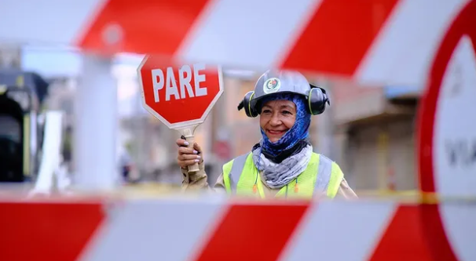
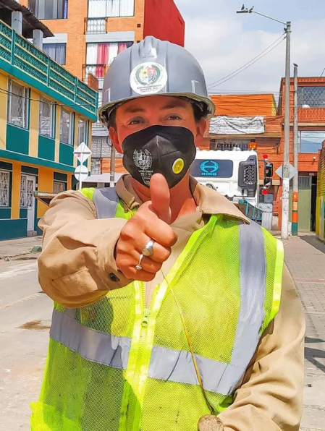

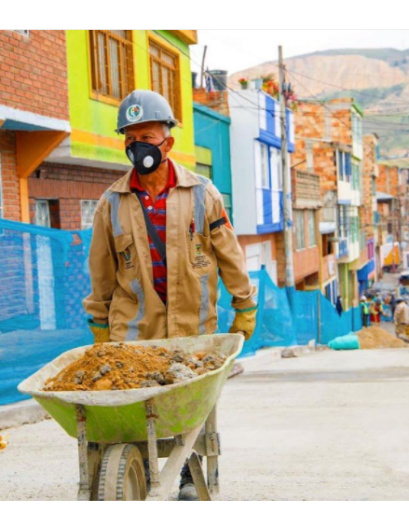

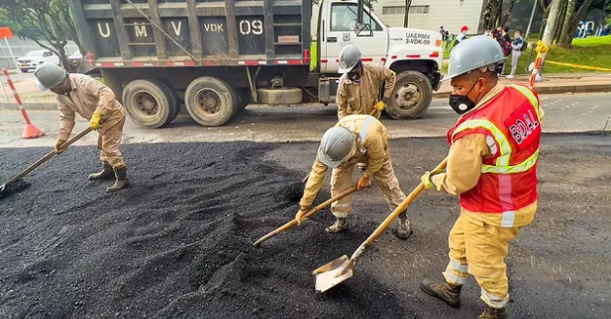
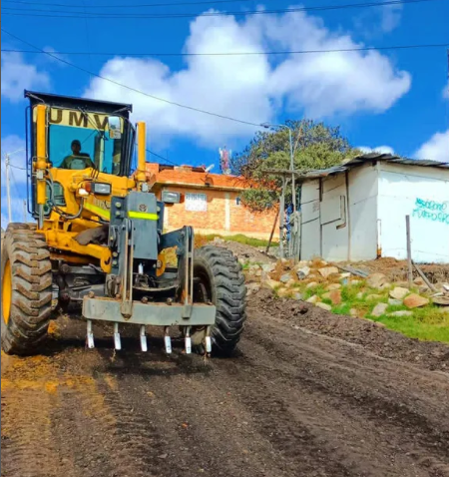

Unidad Administrativa Especial de Rehabilitación y Mantenimiento Vial – UAERMV
INFORME DE PARTICIPACIÓN CIUDADANA proceso APIC
Enero-Marzo de 2023

Contenido

I. INTRODUCCIÓN 4
2. ESPACIOS DE PARTICIPACIÓN CIUDADANA EJECUTADOS EN EL I TRIMESTRE DE 2023 5
3. RENOVACIÓN DE LA MESA DE PARTICIPACIÓN CIUDADANA Y RENDICIÓN DE CUENTAS VIGENCIA 2023 ¡Error! Marcador no definido.
4. INDICADORES DEL PLAN DE PARTICIPACIÓN CIUDADANA VIGENCIA 2023 7
5. SOCIALIZACION Y SEGUIMIENTOS DE PARTICIPACIÓN CIUDADANA EN EL I TRIMESTRE DE 2023……………………………………………………………………………………….…………… 8
6. PUBLICACIONES DEL PLAN DE PARTICIPACION CIUDADANA 2023 9
7. RECOMENDACIONES Y COMENTARIOS DE LA CIUDADANÍA EN LOS ESPACIOS DE PARTICIPACIÓN CIUDADANA DEL I TRIMESTRE 2023…………..……………………………………9

LISTADO DE TABLAS

Tabla 1 Espacios de participación ciudadana desarrollados en el I trimestre 2023 5

LISTADO DE ILUSTRACIONES

Cuadro 1 Delegados Mesa de trabajo de participación ciudadana y rendición de cuentas 2023 .6

INTRODUCCIÓN

La Unidad Administrativa Especial de Rehabilitación y Mantenimiento Vial – UAERMV, está organizada como una Unidad Administrativa Especial del orden distrital, adscrita a la Secretaría Distrital de Movilidad. La cual tiene por objeto programar y ejecutar las obras necesarias para garantizar la rehabilitación y el mantenimiento periódico de la malla vial local, intermedia y rural; así como la atención inmediata de todo el subsistema de la malla vial cuando se presenten situaciones que dificulten la movilidad en el Distrito Capital.

Para la entidad la participación ciudadana se convierte en un pilar fundamental que permite fomentar un gobierno abierto a los grupos de valor para mejorar la confianza en las instituciones distritales y generar valor público. Es así como, el proceso APIC (Atención a Partes Interesadas y Comunicaciones), junto con diferentes áreas y procesos de la entidad, ha trabajado para aportar en las diferentes acciones de relacionamiento e interacción con los grupos de valor y lograr el objetivo de posibilitar y mejorar la participación ciudadana.

Durante el primer trimestre de 2023, la entidad formuló y diseñó la estrategia de participación ciudadana 2023, el cual contempla diferentes acciones y actividades en el marco del control social, el dialogo directo y el relacionamiento permanente con la ciudadanía. Es por esto que para el primer semestre se tenía contemplado desarrollar no solo el proceso de formulación, publicación y socialización de esta estrategia, sino también el inicio de diálogo y espacios que pudieran conocer la gestión institucional desde el inicio de la vigencia.

A continuación, se describen las acciones transversales adelantadas en el marco del cronograma, los espacios que se llevaron a cabo durante el primer trimestre del 2023 y el desarrollo de actividades que dan cuenta del compromiso de la entidad con la participación ciudadana.

2. ESPACIOS DE PARTICIPACIÓN CIUDADANA EJECUTADOS EN EL I TRIMESTRE DE 2023

Durante el I trimestre del 2023, la UAERMV adelantó diferentes espacios de participación ciudadana por las diferentes modalidades programadas, es así como se contó con un total de ocho (10) espacios de participación ciudadana, entre los que se destacan la Umv de Puertas Abiertas, La Defensora del Ciudadano más cerca de ti y los Ejercicios de Participación Digital, resaltando que estos 4 espacios fueron ejecutados exclusivamente por la entidad, razón por la cual, se logró que 797 ciudadanos(as) intervinieran durante el desarrollo de estos espacios.

Para más información a continuación se detallan los datos del I trimestre de 2023:

Tabla 1 Espacios de participación ciudadana desarrollados en el I trimestre 2023
Trimestre | Nombre del espacio | #espacios por trimestre | # de asistentes | Localidades | # PQRSDF | # encuestas | # compromisos | Modalidad
I Trimestre | Observatorio Ciudadano | 1 | 5 | Ciudad Bolívar | N. A | N. A | Ninguno | Presencial
I Trimestre | Ejercicios de Participación Digital | 2 | 0 | Abierta a las localidades | N. A | N. A | Ninguno | Virtual
I Trimestre | Rendición de Cuentas Nodo Sector Movilidad Distrital | 1 | 430/120 | Abierta a las localidades | Ninguno | 142 | Ninguno | Presencial/Virtual
I Trimestre | Preparatoria RdC Alcaldesa vigencia 2022 - Veeduría Distrital | 1 | 3 | Local | N. A | N. A | N. A | Virtual
I Trimestre | UMV de puertas abiertas | 1 | 15 | Usme-Puente Aranda-Suba | 9 | 8 | Ninguno | Virtual
I Trimestre | Conversatorio diferencial y con enfoque Niñas, niños y movilidad | 1 | 117 | Bosa | 1 | N. A | Ninguno | Presencial
I Trimestre | Conversatorio diferencial y con enfoque Mujeres y Movilidad | 1 | 42 | Abierta a las localidades | 3 | N. A | Ninguno | Virtual
I Trimestre | Conversatorio diferencial y con enfoque Accesibilidad, movilidad reducida y adulto mayor | 1 | 32 | Abierta a las localidades | Ninguno | N. A | Ninguno | Virtual
I Trimestre | La Defensora del Ciudadano más cerca de ti | 1 | 33 | Chapinero, Engativá, Teusaquillo y Usaquén | 11 | 7 | 2 | Virtual
 | Total | 10 | 797 |  | 24 | 157 | 2
Fuente: Cronograma de espacios de participación ciudadana 2023

La fuente de evidencias de cada espacio de participación es el formato de sistematización, el cual contiene todas las evidencias del espacio realizado, por otro lado, está el análisis de las encuestas aplicadas en cada uno de los espacios y dicha información reposa en el siguiente link: https://uaermv.sharepoint.com/sites/APIC/Documentos%20compartidos/Forms/AllItems.aspx?id=%2Fsites%2FAPIC%2FDocumentos%20compartidos%2F0%2E0%20ACTIVIDADES%20DE%20ARTICULACION%2F2023%2FP%2E%20PARTICIPACI%C3%93N%20CIUDADANA%2F0%2E2%20ESPACIOS%20DE%20PARTICIPACI%C3%93N&viewid=f22ab2fa%2D201e%2D4bf0%2D843a%2Ddd71d746c5c4

3. RENOVACIÓN DE LA MESA DE PARTICIPACIÓN CIUDADANA Y RENDICIÓN DE CUENTAS VIGENCIA 2023

Bajo el memorando “Renovación de Mesa de Trabajo de Participación Ciudadana y Rendición de Cuentas, como instancia de apoyo del Comité Institucional de Gestión y Desempeño” con número de radicado 20221180194253, se establece un documento interno en el cual se solicita a las dependencias de la UAERMV, los delegados asignados para dicha Mesa.

Esta mesa se conforma con el propósito de organizar, articular, implementar y hacer seguimiento a las acciones de participación ciudadana y rendición de cuentas de la Unidad Administrativa Especial de Rehabilitación y Mantenimiento Vial - UAERMV, de acuerdo con las normas, políticas y lineamientos vigentes para el 2023.

El día 23 de diciembre de 2022 se solicitó a las dependencias responsables de la temática, designar las personas que asistirían a la mesa, en el marco de dicho cronograma. En ese orden de ideas a continuación se describen los delegados por dependencias:

Se puede resumir a continuación, el primer seguimiento de la Mesa de participación ciudadana y rendición de cuentas realizada el 30 de marzo, con la participación de los siguientes delegados:

- Astrid Lorena Morera / GASA
- John Jairo Roa / GASA
- Maria Camila Caicedo / Comunicaciones

Cabe mencionar algunos de los temas que se abordaron en la Mesa de participación y rendición de cuentas 2023:

- Finalidad de la Mesa de participación y rendición de cuentas 2023.
- Cronograma de espacios de participación y nuevos espacios de participación para desarrollar en la vigencia.
- Índice de Transparencia.
- Memorando enviado por la Veeduría donde indican el diligenciamiento de tres y tiempos estipulados para su entrega.
- Índice de Participación Ciudadana donde se identifican falencias y puntos a mejorar.
- Estrategia de participación ciudadana 2023.

4. INDICADORES DEL PLAN DE PARTICIPACIÓN CIUDADANA VIGENCIA 2023

Los indicadores del plan de participación ciudadana obedecen a un llamado del Modelo Integrado de Planeación y Gestión y buscan dar un mayor seguimiento a la política de participación ciudadana, en ese sentido, a continuación, se presenta sus resultados:

- Ejecución del Plan de Participación Ciudadana de la entidad.

Este indicador tiene como propósito medir la ejecución del plan de participación ciudadana de la entidad, es decir, medir que el número de acciones plasmadas en el Plan sean ejecutadas y el porcentaje de ejecución de cada una de ellas, por lo anterior, a continuación, se da los resultados para el I Trimestre de 2023:

Formula del indicador: (Número de actividades ejecutadas durante la vigencia / número de actividades convocadas durante la vigencia) *100.

(4 actividades ejecutadas/ 4 actividades convocadas) *100 = 100%

Nota: Para efecto de este indicador solo se incluyeron los espacios de participación desarrollados por la entidad y no los espacios donde asistió la entidad. Para conocer el total de los espacios dirigirse a la “Tabla 1”.

- Indicador para evaluar la incidencia ciudadana en la elaboración de la normatividad.

El objeto de este indicador es medir las publicaciones realizadas de los documentos en los que incide la ciudadanía, para que por medio de esta publicación los documentos se dispongan a consulta ciudadana.

Formula del indicador: (Número de normatividad, políticas, planes, programas, proyectos y de más documentos en donde haya participación de los grupos de valor /Número de publicaciones, políticas, planes, programas, proyectos y de más documentos de normatividad para consulta) * 100.

(3 documentos (Plan de Participación Ciudadana) / 3 publicaciones para consulta) *100 = 100%

En el I Trimestre de 2023 se publicó como primera medida el borrador del Plan de Participación Ciudadana y después se publicó el documento finalizado del Plan de Participación Ciudadana 2023, junto con la Estrategia de Participación Ciudadana y el Cronograma de los espacios de participación Ciudadana 2023, de los cuales todos fueron publicados en la página Web de la entidad en el botón participa, mostrando como resultado la importancia de publicar la documentación relevante para la ciudadanía.

- Indicador para medir la participación en la formulación de políticas y proyectos.

Este indicador fue diseñado para medir la participación de la ciudadanía en la construcción o actualización de los documentos en los que inciden, por tal motivo se ponen a consulta ciudadana donde se obtienen aportes, ideas, sugerencias para el mejoramiento de este.

Formula del indicador: (Número de planes, programas o proyectos en donde los grupos de valor participó/Número de publicaciones y/o actividades de ejercicios de planeación participativa)

(0 aporte de los ciudadanos(as) en la consulta ciudadana / 1 documentos publicados) * 100 = 0%

Durante el I Trimestre del 2023 se publicó el borrador del Plan de Participación Ciudadana, el cual se dispuso a consulta ciudadana, pero no se recibió ningún comentario de la ciudadanía.

Cabe precisar que la entidad ha venido trabajando para incentivar la participación de los grupos de valor, en la construcción de documentación, como planes, programas y proyectos, no obstante, aún se cuenta con poca participación. Es necesario que para esta vigencia 2023 la entidad trabaje para mejorar este indicador.

5. SOCIALIZACION Y SEGUIMIENTOS DE PARTICIPACIÓN CIUDADANA EN EL I TRIMESTRE DE 2023

A continuación, se relacionan las diferentes actividades realizadas en el primer trimestre de 2023 de participación ciudadana.

- El 15 de marzo se realizó la primera socialización “¿Qué tanto sabes de Participación Ciudadana?... 🧐 ¡Haz una pausa conéctate y entérate! ...” donde contó con la participación de 33 colaboradores, de los cuales 21 de ellos contestaron la encuesta de satisfacción, donde se obtuvo una favorable calificación, como, por ejemplo, tomando una de las preguntas: ¿Cree usted que la temática presentada en la socialización de Participación Ciudadana fue? los resultados obtenidos fueron de 12 respuestas en calificación excelente y 9 respuestas en calificación buena.

Cabe recordar que esta socialización se desarrolló en modalidad virtual a través de la plataforma teams, buscando generar cultura en los colaboradores de la entidad en términos de participación ciudadana.

- Posteriormente, se han desarrollado mesas y seguimientos a la ejecución de la participación ciudadana en las siguientes fechas: 13 de enero, 3 de marzo y 30 de marzo, con el objetivo de mantener un seguimiento periódico en el desarrollo de las actividades y espacios de participación ciudadana.

6. PUBLICACIONES DEL PLAN DE PARTICIPACIÓN CIUDADANA 2023

Como parte de las acciones transversales que se tienen en los diferentes planes, la entidad pública y da a conocer a sus grupos de valor todo lo asociado a espacios, actividades y ejercicios de participación en el marco de su misionalidad, es por eso que en el siguiente link se puede evidenciar las publicaciones que se han realizado en laumvteinforma, la página web y las redes sociales del Plan de Participación Ciudadana en el I Trimestre de 2023:
https://uaermv.sharepoint.com/sites/APIC/Documentos%20compartidos/Forms/AllItems.aspx?id=%2Fsites%2FAPIC%2FDocumentos%20compartidos%2F0%2E0%20ACTIVIDADES%20DE%20ARTICULACION%2F2023%2FP%2E%20PARTICIPACI%C3%93N%20CIUDADANA%2F0%2E1%20PLAN%20DE%20PARTICIPACI%C3%93N%202023%2F0%2E2%20PUBLICACIONES%20PARTICIPACI%C3%93N%20CIUDADANA&viewid=f22ab2fa%2D201e%2D4bf0%2D843a%2Ddd71d746c5c4

7. RECOMENDACIONES Y COMENTARIOS DE LA CIUDADANÍA EN LOS ESPACIOS DE PARTICIPACIÓN CIUDADANA EN EL I TRIMESTRE DE 2023

Como parte de los pilares de este plan es escuchar, y tener en cuenta los comentarios de la ciudadanía a partir de los espacios desarrollados, durante el I Trimestre del 2023, se obtuvieron los siguientes comentarios:

RECOMENDACIONES

- Por favor invitar a las otras entidades, IDU, Movilidad, acueducto etc.

- La convocatoria sea más conocida, más asertiva a los comunales para poder invitar a nuestras comunidades o q se pueda hacer un diagnóstico más preciso de nuestros barrios.
FELICITACIONES Y AGRADECIMIENTOS

- Agradecimientos.

- Agradecer el espacio.

- Gracias a todo el equipo de la UMV por su ardua labor que están realizando en nuestra localidad. El señor los siga acompañado Mil Bendiciones.

Elaboró: María Angélica Amaya Mora
Revisó y aprobó: Andrea del Pilar Zambrano Barrios

